Miércoles
26
de julio

Tercero de Primaria
Artes

Collage preciso

Aprendizaje esperado: clasifica obras artísticas de formato bidimensional a partir de su origen, época o estilo.

Énfasis: reconoce el significado de vanguardia a través del estilo de precisionismo.

¿Qué vamos a aprender?

Aprenderás a clasificar obras artísticas de formato bidimensional a partir de su origen, época o estilo.

¿Qué hacemos?

“El arte no reproduce aquello que es visible, sino que hace visible aquello que no siempre lo es”. Paul Klee.

Para entender una corriente artística no sólo debemos ver las obras o la vida de los artistas, sino también es importante conocer la época histórica en la que vivieron, y tratar de imaginar cómo era el lugar donde se encontraban, es decir, su espacio o localidad y lo que sucedía mientras ellos creaban.

¿Qué es una vanguardia?

En realidad, la palabra vanguardia proviene de un lenguaje que usaban los militares, que significa parte de una fuerza armada, que va delante del cuerpo principal, es decir, es un grupo que explora el terreno para después avisar al resto de sus compañeros cómo es éste, también hemos escuchado que “estar a la vanguardia” se refiere a una tendencia o innovación, hay vanguardias políticas, literarias y en nuestro caso en estas últimas clases hemos revisado lo referente a las vanguardias artísticas.

¿Y cómo surge una vanguardia?

Pues una vanguardia artística surge cuando un pequeño grupo de artistas plantean una forma nueva o diferente de pensar y hacer arte, para ello, hacen reuniones en donde platican sobre su forma de pensar y ver el mundo; comparten sus obras y plantean los puntos en común que pueden tener, para así crear un nuevo estilo artístico, en ocasiones plasman sus ideas en algo que llaman “manifiesto”, que es una especie de escrito de sus ideales para crear arte.

Digamos que los artistas vanguardistas del siglo XX así trabajaban, primero individualmente y después de manera colectiva.

Ahora sí veamos en qué consiste la vanguardia del precisionismo.

¿Qué es el precisionismo?

El precisionismo fue un movimiento de arte moderno que se dio en Estados Unidos durante la década de 1920 y principios de 1930. Las obras precisionistas plasman un paisaje de rascacielos, puentes y fábricas, está basado en otro movimiento llamado cubismo.

Para explicarlo rápido y que no se hagan pelotas, el cubismo en la pintura está basado en crear imágenes con pequeños cubos o figuras geométricas, tratando de retratar la realidad como la veríamos al mismo tiempo desde distintos ángulos.

Así que el precisionismo unía estos temas de la industria y cuando las ciudades se volvieron modernas para retratar estos paisajes de fábricas y edificios, las formas geométricas se hicieron presentes.

Ahora quiero que reflexionemos un poco más sobre este estilo y para eso te voy a pedir que cierres los ojos por un momento, e imagines cómo crees que puede ser esa vanguardia artística de acuerdo a algunas características del precisionismo que te voy a platicar.

- Las obras precisionistas están representadas con formas geométricas precisas y bien definidas: cuadrados, triángulos, rectángulos.

- Las obras expresan una veneración por la era industrial, por ello representan puentes, fábricas o edificios.

- Las obras muestran detalles en los trazos con mucha precisión.

- Los artistas procesionistas colaboraron juntos y observaron su entorno, encontrando cosas en común y propusieron una nueva mirada de su entorno, la cual plasmaron de forma plástica y artística. (palabra clave: ENTORNO)

El precisionismo celebró el avance tecnológico de aquella época, pero también pusieron empeño en el grado de precisión al momento de dibujar o pintar los detalles de una escena o cuadro.

Actividad 1. Apreciación de obras procesionistas. Los dos Charles.

Hoy hablaremos de dos de sus máximos exponentes estadounidenses.

El primero que conoceremos se llamó Charles Demuth.

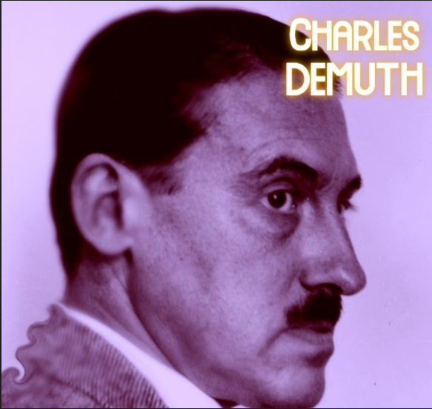

Demuth vivió en una comunidad llamada Lancaster en Pennsylvania, a él le gustaba mucho pintar, estudió artes plásticas en la universidad y en 1927 inició una serie de siete pinturas que mostraban fábricas de Lancaster.

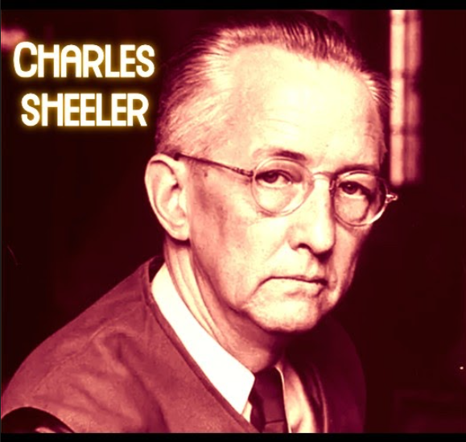

Otro artista procesionista fue Charles Sheeler, él era de la localidad de Filadelfia, también en Pennsylvania, tenía casi la misma edad que Demuth, su obra se destacó por su gran capacidad de observar por su ventana la realidad de la ciudad y el crecimiento de la industria y después la representaba lo más preciso posible. Él también era fotógrafo, entonces tomaba algunas fotografías de esos paisajes urbanos y a partir de ellas realizaba sus pinturas.

Ellos y otros artistas más conformaron la vanguardia del precisionismo, pueden conocer más sobre ellos buscándolos en internet. Observaremos algunos ejemplos de tres obras recreadas de este estilo.

Te pido que observes la obra por un momento, y trates de identificar si están presentes las palabras clave que anotamos en el pizarrón.

Estas imágenes están inspiradas en obras precisionistas de Charles Demuth y Charles Sheeler.

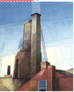

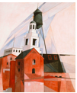

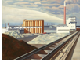

Puedes ver una fábrica, líneas rectas, sí, hay detalles precisos de las paredes.

Actividad 2. Un Collage Preciso.

Ha llegado el momento de poner manos a la obra, puedes solicitar ayuda de alguien de tu familia para la siguiente actividad.

Toma nota de los siguientes materiales que son muy sencillos y fácil de conseguir: Hojas de color, tijeras, pegamento, un cartón o una cartulina de tamaño carta y ¡mucha imaginación!

El primer paso es recortar varias figuras geométricas como triángulos, cuadrados, rectángulos, círculos, etc.

Mientras recortas, quiero que pienses en tu entorno, en lo que te rodea y en lo que más te gusta. Recuerda que cada comunidad tiene algo especial o singular. México tiene una infinidad de paisajes, mar, montañas, valles, lagos y muchos lugares bonitos.

La actividad consiste en hacer un collage con recortes de geométricos inspirados en el precisionismo.

Primero, recordemos que los procesionistas pintaban paisajes estadounidenses, representados con formas geométricas precisas y finamente definidas.

La propuesta es hacer un collage y como lo hacían “los procesionistas” quiero que pienses en tu propio entorno, que estoy seguro debe ser diferente según nuestra procedencia o localidad.

Así que te invito a imaginar qué lugar te gustaría representar.

No hay problema que tu composición no contenga Industria, recordemos que estamos inspirándonos en el “precisionismo” y que su entorno es distinto al de nosotros, además, también hubo alguno que otro despistado “procesionista” que en sus pinturas no tenía industria y solo naturaleza.

Lo importante en esta ocasión es saber aprovechar la precisión que nos ofrecen los recortes y no tengo duda que podrás hacer tu propio paisaje mexicano geometrizado.

Te parece que con los recortes que hiciste construyas un paisaje natural.

Procura usar una cartulina o soporte más rígido que el papel para que no se arrugue con el pegamento blanco.

En la sesión de hoy aprendiste sobre “el precisionismo” e hiciste un ejercicio plástico muy sencillo en alusión a esta vanguardia artística.

Si te es posible consulta otros libros y comenta el tema de hoy con tu familia.

¡Buen trabajo!

Gracias por tu esfuerzo.

* Este material es elaborado por la Secretaría de Educación Pública y actualizado por la Subsecretaría de Educación Básica, a través de la Estrategia Aprende en Casa.

